DÉCRIRE DES IMAGES 1

Sur cette photo je vois beaucoup de personnes. Je vois une femme qui fume et un enfant qui joue au ballon. Il y a un drapeau suédois. Il est bleu et jaune. La femme qui fume est debout. Les autres personnes sont assises. On voit un monsieur avec un pull rouge. Il y a un petit enfant à côté de lui. L’enfant a des cheveux blonds et il a environ 3 ans. Le monsieur a 30 ans. C’est l’été. Il fait beau et il fait chaud. Les gens sont assises dans l’herbe. La femme qui fume boit un coca. Il y a aussi une femme avec des lunettes de soleil. Je crois qu’il y a un vélo à gauche de l’image. Derrière il y a des gens qui regardent les autres. C’est certainement en Suède.

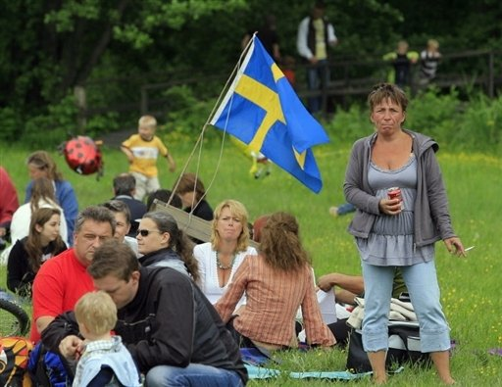

il y a un garçon qui court/danse/parle/joue/rit/pleure/lit/discute/fume/boit/écoute de la musique/crie

je vois | un garçon | qui | joue | avec | une fille
on voit | des garçons | qui | jouent | avec | un ballon
il y a | un monsieur | qui | est debout | devant | un vélo
je crois que | l’enfant | pleure | parce qu’il | est | triste
c’est | l’hiver | l’été | l’automne | le printemps
à gauche de | la photo | il y a | une femme | qui | est assise
jag ser | en liten | flicka | som | äter
till höger av | fotot | finns det | en hund | som | sover
man ser | många | människor
jag ser | också | ett barn | som | leker med | en katt
det finns | också | en man | som har | en röd t-shirt
mannen | sitter | och | han tittar på | en ung flicka
en kvinna | som | sitter | har | ett stort halsband

